

Procédure – Formulaire d’embauche – Professionnel de recherche
Accédez au formulaire en vous rendant sur le site des ressources humaines :
https://www.rhu.uqam.ca
 Cliquer sur « Intranet RH »
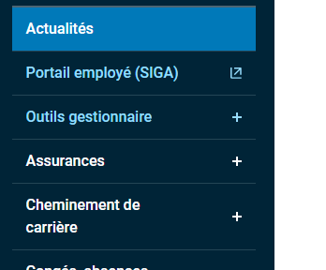Sélectionner « Outils gestionnaire »
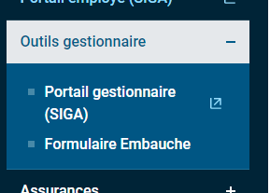 Sélectionner « Formulaire Embauche »

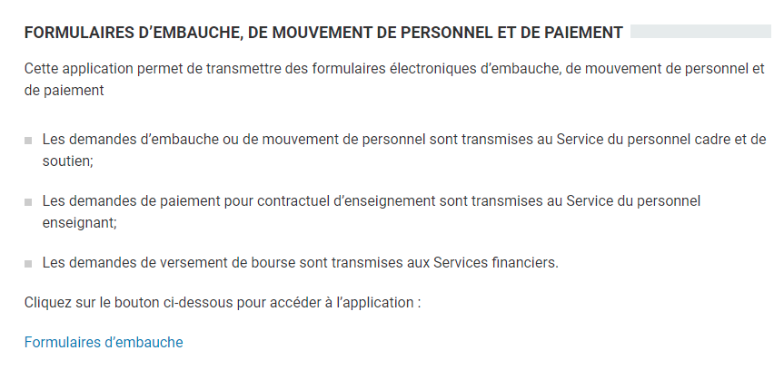Cliquer sur « Formulaire d’embauche »

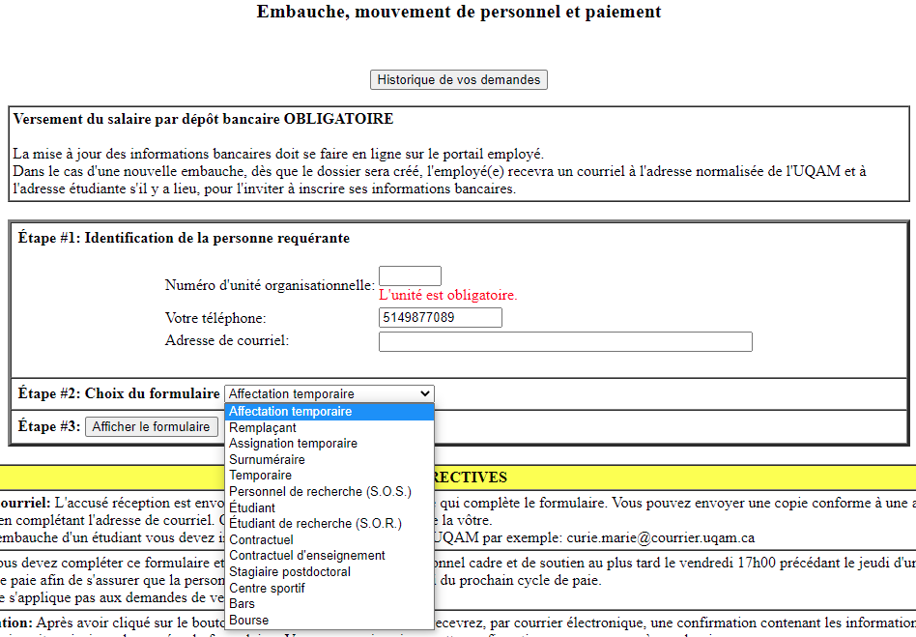 Voici la liste des numéros d’unité organisationnelle de l’ESG :
- 2380 : Stratégie, responsabilité sociale et environnementale
- 2013 : Organisation et ressources humaines
- 2070 : Sciences économiques
- 2200 : Sciences comptables
- 2310 : Études urbaines et touristiques
- 2390 : Marketing
- 2440 : Management
- Finance : 2040
- 2450 : Analytique, opérations et technologie de l’information
Sélectionner, dans la liste déroulante, le formulaire « Personnel de recherche (S.O.R) » et cliquer sur « Afficher le formulaire »

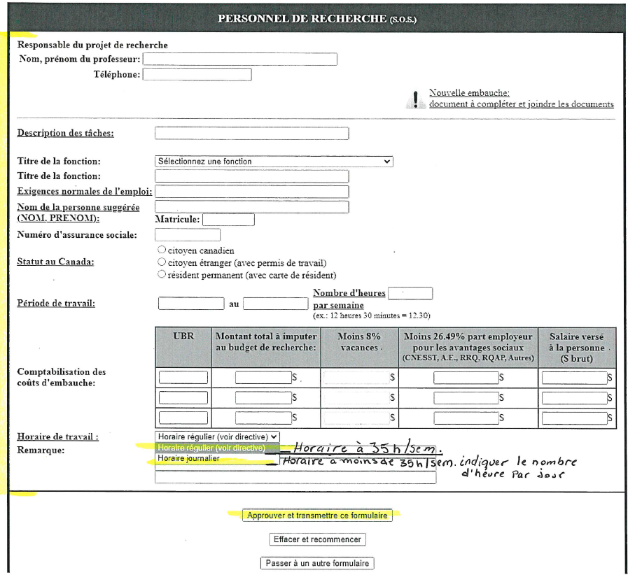
Remplir les informations requises.

N’oubliez pas de faire parvenir les documents requis (tel qu’indiqué dans le formulaire « Nouvelle embauche » à la personne responsable aux RH, pour l’École des sciences de la gestion : François Campbell (campbell.francois@uqam.ca).

